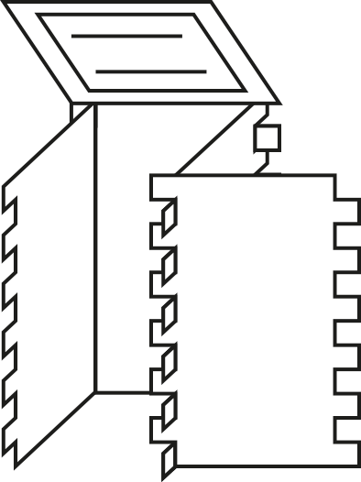
Klassenkiste: Design und Fertigung - nachhaltig gestaltet

AB 8

Thermoplaste
Eigenschaften: | formbar (=plastisch) nach Erwärmung  schmelzen bei zu großer Hitze
Verwendung: | Plastikschüssel, Plastikeinkaufstüte, Plastikbecher

unvernetzter Kunststoff

Duroplaste
Eigenschaften: | 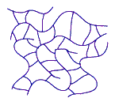  + beim Erhitzen nicht weich und schmelzen nicht, sondern zersetzen sich  + bei Zugkraft nicht verformbar, sie brechen eher  + wie Holz zu bearbeiten (Sägen, Feilen)
Verwendung: | Gießharz (durchsichtigen Plastikblöcke, in denen Urlaubssouvenirs wie Seepferdchen oder Muscheln konserviert werden)  Fernsehgehäuse
vernetzter Duroplast

Elastomer
Eigenschaften: | Sehr dehnbar (auf mindestens das Doppelte ihrer Länge dehnen und beim Loslassen in ihren Ausgangszustand zurückkehren)
Verwendung: | Küchenschwamm, Ärztehandschuhe, Küchengummi
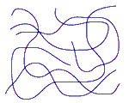
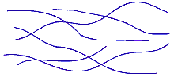

verknäulte Molekülketten Streckung gestreckte Molekülketten

